Педагоги КГУ ОСШЛИ № 4 «Болашак»
№ | ФИО педагога/тех.персонала | Наименование организации, должность | Фото3*4 | Нагрузка и расписание | Год пиема на работу | Образование, стаж, категория
1 | Агибаева Сания Кайдаровна | КГУ ОСШЛИ №4 «Болашак», город Степногорск, учитель английского языка |  |  | 2025 | Высшее  Стаж- 9 лет  Педагог- модератор
2 | Ахмедьянова Алена Борисовна | КГУ ОСШЛИ №4 «Болашак», город Степногорск, учитель английского языка |  |  | 2024г | Высшее  Стаж- 1 год  Без категории
3 | Астафьева Ирина Петровна | КГУ ОСШЛИ №4 «Болашак», город Степногорск, учитель английского языка | 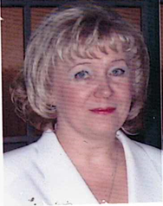 | 15 ч. | 2023г | Высшее  Стаж- 26 лет  Педагог- эксперт
4 | Губских Светлана Петровна | КГУ ОСШЛИ №4 «Болашак», город Степногорск, учитель химии | 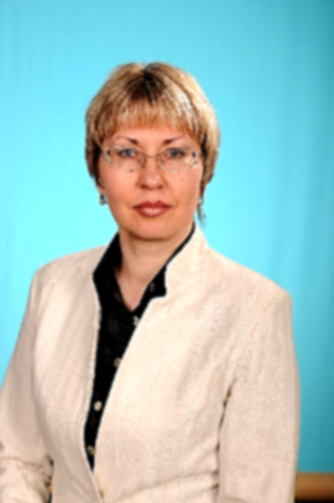 | 15 ч. | 2009г | Высшее  Стаж- 29 лет 11 месяцев  Педагог- исследователь
5 | Гумарова Гальнур Нутфуловна | КГУ ОСШЛИ №4 «Болашак», город Степногорск,учитель математики | 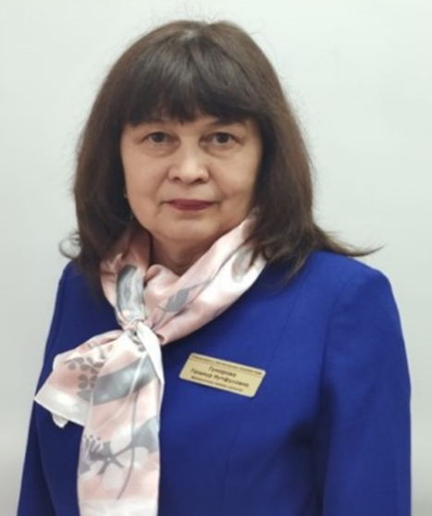 | 23 ч. | 2013г | Высшее  Стаж- 44 года  Педагог- исследователь
6 | Енке Ирина Альбертовна | КГУ ОСШЛИ №4 «Болашак», город Степногорск, учитель биологии | 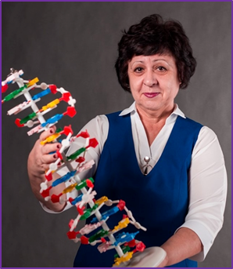 | 21 ч. | Прказ №1лс от 28.08.06г | Высшее  Стаж- 48 лет  Педагог- исследователь
7 | Жакишев Мурат Мусаевич | КГУ ОСШЛИ №4 «Болашак», город Степногорск, учитель английского языка |  |  | Приказ №79 от 19.08.2024г | Высшее  Стаж- 1 год  Без категории
8 | Каиртай Мадина Оралкызы | КГУ ОСШЛИ №4 «Болашак», город Степногорск, учитель истории | 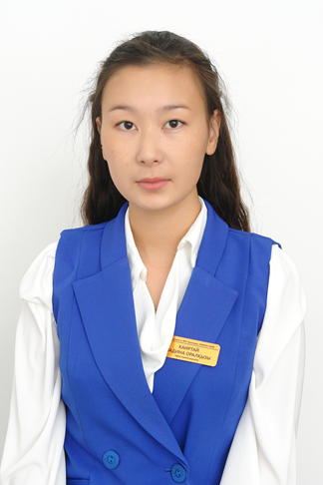 | 22 ч. | 2022г | Высшш  Стаж- 3 года  Педагог-модератор
9 | Кусаинбекова Балумаржан Абилбековна | КГУ ОСШЛИ №4 «Болашак», город Степногорск, учитель физики | 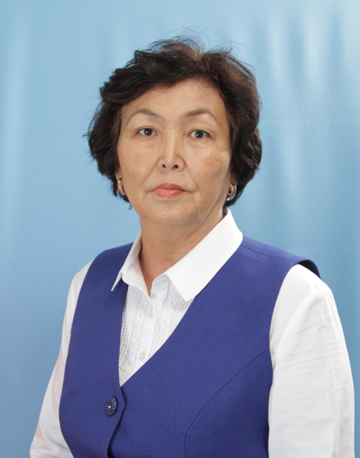 | 24 ч. | 2018г | Высшее  Стаж- 44 года 11 месяцев  Педагог- исследователь
10 | Макарова Оксана Викентьевна | КГУ ОСШЛИ №4 «Болашак», город Степногорск, зам. руководителя по ВР, учитель глобальных компетенций | 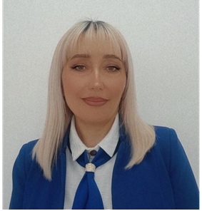 | 8 ч. | 2006г | Высшее  Магистр  Стаж- 24 года  Педагог- исследователь
11 | Манап Гүлназ Ақылбекқызы | КГУ ОСШЛИ №4 «Болашак», город Степногорск, учитель английского языка | 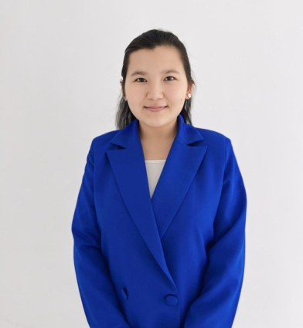 |  | 2024г | Высшее  Стаж- 1 год  Без категории
12 | Маулиева Самал Сапаргаликызы | КГУ ОСШЛИ №4 «Болашак», город Степногорск,учитель английского языка |  | 25 ч. | 2015г | Высшее  Стаж- 24 года 1 месяц  Педагог- исследователь
13 | Оргебай Ақсұнқар | КГУ ОСШЛИ №4 «Болашак», город Степногорск, учитель биологии |  | 21 ч. | 2023 | Высшее  Стаж- 2 года  Без категории
14 | Рахметуллин Ернар Айтмаганбетович | КГУ ОСШЛИ №4 «Болашак», город Степногорск, учитель информатики | 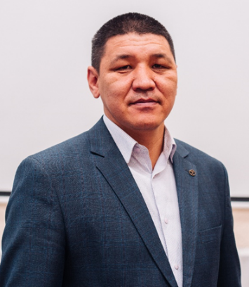 | 12 ч. | 2023г | Высшее  Стаж- 25 лет 11 месяцев  Педагог- эксперт
15 | Садырова Ляззат Турганбековна | КГУ ОСШЛИ №4 «Болашак», город Степногорск, учитель русского языка и литературы | 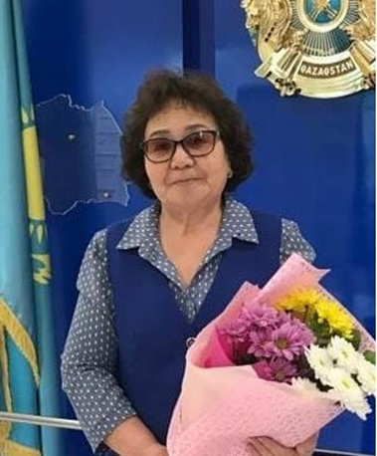 | 23 ч. | 2021г | Высшее  Стаж- 49 лет 6 месяцев  Педагог- исследователь
16 | Серикбаева Айман Сейталовна | КГУ ОСШЛИ №4 «Болашак», город Степногорск, | 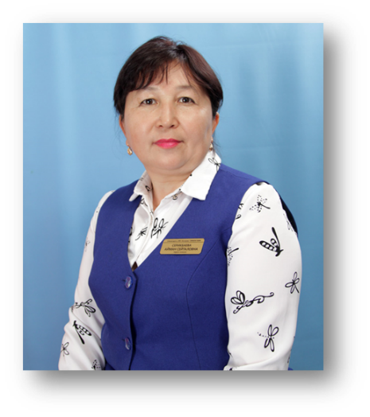 | 10 ч. | 2019г | Высшее  Стаж- 17 лет 11 месяцев  Педагог- эксперт
17 | Турганбаева Гульшира Казиевна | КГУ ОСШЛИ №4 «Болашак», город Степногорск, руководитель | 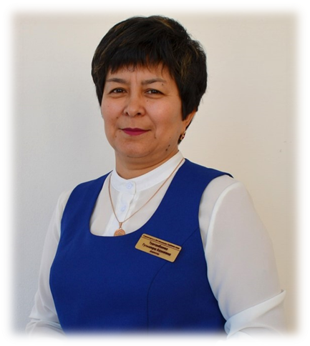 | 8 ч. | 2023г | Высшее  Стаж-35 лет 11 месяцев  Педагог- исследователь
18 | Чинпулатов Джанабай Джумабаевич | КГУ ОСШЛИ №4 «Болашак», город Степногорск, учитель математики | 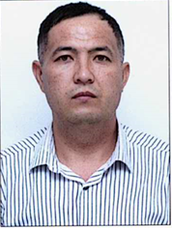 | 23 ч. | 2023г | Высшее  Стаж- 12 лет 7 месяцев  Педагог- модератор
19 | Шайрестанова Гульжан Толешевна | КГУ ОСШЛИ №4 «Болашак», город Степногорск, учитель английского языка | 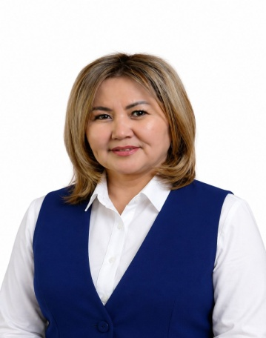 | 23 ч. | 2025г | Высшее  Стаж- 21 год 9 месяцев  Педагог- исследователь
20 | Шектибаев Аблайхан Абубакирович | КГУ ОСШЛИ №4 «Болашак», город Степногорск, учитель географии | 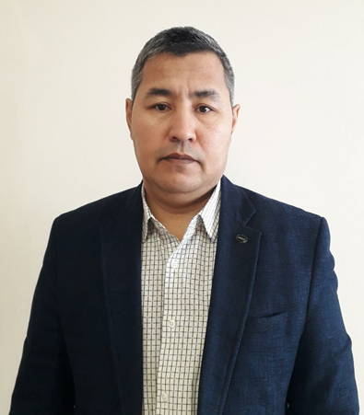 | 24 ч. | Приказ №95 ж/қ от 01.09.18 | Педагог- эксперт

